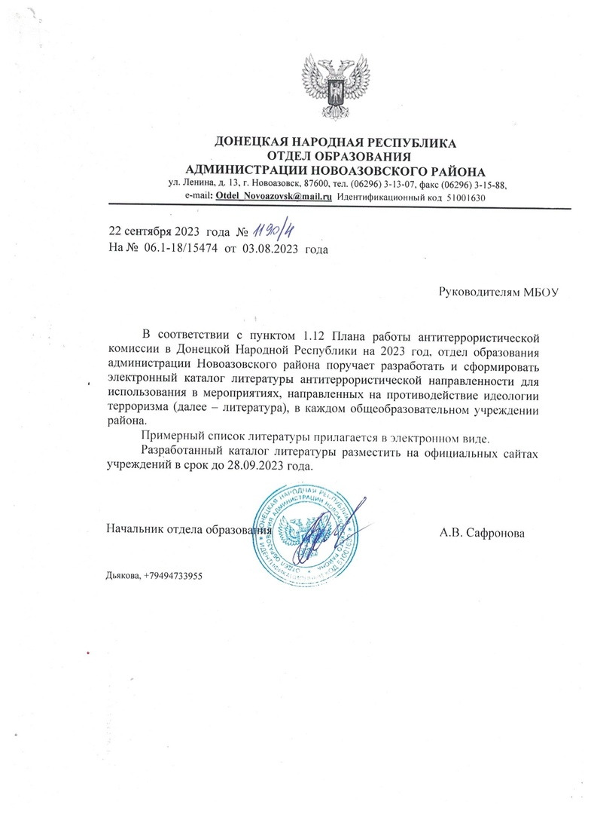

**Примерный список литературы антитеррористической направленности**

**для использования в мероприятиях, направленных на противодействие**

**идеологии терроризма**

1. Антитеррор: практикум для горожанина: сборник. - Москва: Европа,

2005.- 108 с.

2. Михайлов Л.А. Безопасность жизнедеятельности: учебник для вузов /

[Л. А. Михайлов и др.] ; под ред. Л. А. Михайлова. - Санкт-Петербург: Питер,

2008.-460 с.

3. Боташева, А. К. Терроризм в современном политическом пространстве:

истоки становления нелегитимного насилия и формирование международной

антитеррористической системы: монография / А.К. Боташева- 2-е изд.,

перераб. и доп. - Ставрополь: Ставролит, 2013. - 276 с.

4. Будницкий, О. В. Терроризм в российском освободительном движении:

идеология, этика, психология (вторая половина XIX - начало XX в.) /

О.В. Будницкий. - Москва: РОССПЭН, 2000. - 399 с.

5. Васильев, В.Л. Юридическая психология: учебник для вузов /

В.Л. Васильев; Санкт-Петербург, ун-т МВД России. - Москва: Питер, 2009. -

604 с.

6. Горбунов, Ю.С. Терроризм и правовое регулирование противодействия

ему: монография / Ю. С. Горбунов. — Москва: Молодая гвардия, 2008. — 460 с.

7. Дершовиц, А. М. Почему терроризм действует: осознать угрозу и

ответственность на вызов: пер. с англ. / А.М. Дершовиц. — Москва: Росспэн,

2005.-255 с.

8. Дик, Н.Ф. Правовые классные часы в 7-9-х классах / Н.Ф. Дик. -

Ростов-на-Дону, 2006. - 320 с.

9. Драбкин, Л.Я. Криминалистика: учебник / Л.Я. Драбкин,

В.Н. Карагодин. - Москва: Проспект, 2011. - 768 с.

10. Власов, И.С. Зарубежное законодательство в борьбе с терроризмом /

отв. ред. И.С. Власов. - Москва: Городециздат, 2002. - 144 с.

11. Игнатенко, A. A. InterTeppop в России. Улики / А. А. Игнатенко. -

Москва : Европа, 2005. - 112 с.

12. Коровин, Е.П. Уголовная ответственность за содействие

террористической деятельности: учеб, пособие для вузов / Е. П. Коровин. —

Москва: Илекса, 2014. - 116 с.

13. Коротков, Б.П. Безопасность жизнедеятельности и медицина

катастроф: учеб.пособие / Б.П. Коротков, И.Г. Черепанов. - Москва: НаукаПресс: Дашков и Ко, 2009. - 479 с.

14. Маркович, И.В. Биологические оружие: проблемы распространения,

терроризма, политика противодействия / И.В. Маркович, А.Е. Симонова. -

Москва: ЛКИ, 2011.-240 с.

15. Метелев, С.Е. Современный терроризм и методы

антитеррористической деятельности: монография / С.Е. Метелев - Москва .

Закон и право, 2008. - 275 с.

16 Метелев, С.Е. Терроризм и антитеррористическая деятельность,

учебно-метод. деятельность / С. Е. Метелев.- Омск : РосЗИТЛП, 2006,- 259 с.

17. Нар дина, О.В. Формирование общегосударственной

антитеррористической системы / О.В. Нардина- Санкт-Петербург: Юрид.

центр Пресс, 2011. - 277 с.

18. Нетаньяху, Б. Война с терроризмом. Как демократии мшух

поражение сети международного терроризма: пер. с англ. / Б. Нетаньяху. -

Москва: Альпина Паблишер, 2002. - 207 с.

19. Ольшанский, Д.В. Психология террора / Д.В. Ольшанский. - Москва :

Акад. проект, 2002. - 320 с.

20. Организация системы антитеррористической защиты библиотек:

практ. пособие для работников б-к. — Москва: Альтекс, 2004.— 44 с.

21. Осипова, А.А. Справочник психолога по работе в кризисных

ситуациях / А.А. Осипова. — Ростов-на Дону: Феникс, 2006. — 315 с.

22. Основы противодействия терроризму: учеб, пособие для вузов / реД.

Я.Д. Вишняков. — Москва: Академия, 2006. - 240 с.

23. Полежаев А.П. Терроризм и антитерриристические меры

(организация, методы и средства): вопросы и ответы / А.П. Полежаев,

М.Ф. Савелий. - Минск : Объед. ред. МВД России, 2003.- 160 с.

24. Правовые проблемы борьбы с терроризмом: кол. монография / общ.

ред. И.А. Уваров. - Невинномысск : Изд-во НГГТИ, 2011. - 180 с.

25. Проблемы теории и практики борьбы с экстремизмом и терроризмом :

[материалы науч.-практ. конф. (Ставрополь, сентябрь 2014 г.)] / [редкол.:

А. И. Долгова и др.]. — Москва: Российская криминологическая ассоциация,

Ставрополь: Изд-во СКФУ, 2015. - 349 с. „

26. Рекомендации по организации системы антитеррористической защиты

библиотек. — Москва : МК РФ, 2002 — 22 с.

27. Сидоренко, А.Г. Терроризм и антитеррористическая безопасность в

контексте истории и современной геополитики / А.Г. Сидоренко,

Ю.В. Тихомиров. -Москва: Кучково поле, 2011.-640 с.

28. Степанова, И.Н. Толерантность и интолерантность: учеб.пособие /

И. Н. Степанова, Н. Г. Юровских. -Курган: КГУ, 2007. - 150 с.

29. Террор и антитеррор. Покушения, взрывы, убийства. Минск.

Литература, 1997. - 606 с.

30. Терроризм - угроза человечеству в XXI веке: статьи. - Москва .

Крафтг : Ин-т востоковедения РАН, 2003. - 272 с. \

31. Терроризм [Служба по борьбе с терроризмом Управления ФСБ

России по г. Москве и Московской области; под ред. А. А. Кокорева]. -

Москва. Из°гР^ФУ^зм ^ современные методы антитеррористической

деятельности: учеб, для вузов / С. Е. Метелев [и др.]. - Омск: Изд-во РГТЭУ,

2010 33. Томпсон, Л. Антитеррор: руководство по освобождению заложников:

пео. с англ. / Л. Томпсон. - Москва : Фаир-Пресс, 2005.- 272 с.

34. Требин, М.П. Терроризм в XXI веке / М.П. Требин, под ред.

А.Е. Тараса. - Минск: Харвест, 2003. - 815 с.

35. Черницкий, А.М. Как спасти заложника,

освобождений. - Москва: ОЛМА-Пресс, 2003. - 381 с.

или 25 знаменитых

36. Шевченко, И.В. Уголовная ответственность за террористическую

деятельность: монография / И.В. Шевченко. - Москва: Юрлитинформ, 2011. -

176 с. ‘

37. Шойбле, М. Джихад: террористами не рождаются: книга для

юношества / М. Шойбле, Б. Циолковски ; пер. с нем. О. Козонкова. - Москва:

КомпасГид, 2012. - 256 с.

38. Мозохин, О. Б. ВЧК - ОГПУ: на защите экономической безопасности

государства и в борьбе с терроризмом / О. Б. Мозохин. - Москва: Яуза: Эксмо,

2004. - 443 с.

39. Террор и антитеррор: покушения, взрывы, убийства / авт.-сост.

Т.И. Ревяко. - Минск: Литература, 1997. - 606 с.

40. Шестаков, В. Террор - мировая война / В. Шестаков. — Москва: ОлмаПресс, 2003. - 316

41. Долгов С.Н. Терроризм в новейшей истории России / С. Н. Долгов. -

Текст: электронный // Формирование антиэкстремистской и

антитеррористической среды в вузе на современном этапе: сборник докладов

международной научно-практической конференции / под ред. С. Н. Глаголева. -

Белгород, 2021. - С. 123-134.

42. Гаврилин, Ю.В. Современный терроризм: сущность, типология,

проблемы противодействия: учебное пособие / Ю.В. Гаврилин, Л.В. Смирнов ;

Юридический институт МВД России. — Москва: Книжный мир, 2003. — 62 с.

43. Дзлиев, М.И. Современный терроризм: социально-политический

облик противника / М. И.Дзлиев, Э. Иззатдуст, М. Киреев; под общ. ред.

В.П. Гордиенко; Министерство внутренних дел РФ, Академия управления. -

Москва : Academia, 2007. - 671 с.

44. Имаков, Т.З. Совершенствование системы противодействия

экстремизму и терроризму как условие обеспечения национальной

безопасности на примере МВД России: монография / Т.З. Имаков,

Г.Б. Магомедов. - Москва: Юстиция, 2021. - 91 с.

45. Караваев, А. Г. Молодежь и антитеррор : научно-популярное издание :

для учащихся средних и старших классов общеобразовательных школ,

студентов вузов, их родителей, учителей и специалистов различных областей /

A. Г. Караваев. - Москва: [б. и.], 2013. - 31 с.

46. Кафтан, В.В. Противодействие терроризму: учебное пособие для

бакалавриата и магистратуры: учебник для студентов высших учебных

заведений, обучающихся по гуманитарным и юридическим направлениям /

B. В. Кафтан; Финансовый университет при Правительстве Российской

Федерации. - 2-е изд., испр. и доп. - Москва: Юрайт, 2019.-260 ....

47. Колесов, Д.В. Остановим терроризм : научно-популярное издание: для

учащихся 5-11 классов, студентов, их родителей и учителей / Д. В. Колесов, С.

В. Максимов, Я. В. Соколов. — Москва: ИГП РАН, 2012. — 42 с.

48. Кочои, С. М. Антитеррористическое законодательство и практика его

применения: уголовно-правовая характеристика: учебное пособие /

С М. Кочои. - Москва: Проспект, 2019. - 172

49. Метелев, С.Е. Современный терроризм и методы

антитеррористической деятельности: [монография] / С. Е. Метелев. - Москва :

4

ЮНИТИ : ЮНИТИ-Дана: Закон и право, 2008. - 275 с.

50. Моторный, И.Д. Защита гражданских объектов от терроризма:

научно-практическое пособие / И.Д. Моторный. - Москва : Издательский дом

Шумиловой И.И., 2005. - 161 с.

51. Аксюмов, Б. Идеологические основы религиозно-политического

экстремизма и терроризма на Северном Кавказе / Б. Аксюмов // Россия и

мусульманский мир. - 2013. - № 2 (248).- С. 39-47.

52. Безверхов, А.Г. О некоторых вопросах квалификации преступлений

террористической направленности / А.Г. Безверхов // Уголовное право. - 2013.

-№ 1 .- С. 4-10.

53. Борисов, С.В. Надзор за исполнением законов о противодействии

экстремизму в молодежной среде / С.В. Борисов, Д.В. Батурин // Законность. —

2013. - № 4 (942). - С. 9-14.

54. Гайдук, В.В. Терроризм и культура насилия в многонациональной

России: «волгоградский синдром» / В. В. Гайдук // Вопросы национальных и

федеративных отношений - 2013. - № 4 (23). - С. 43-50.

55. Гладких, В.И. Новые правовые механизмы противодействия

терроризму: критический анализ / В. И. Гладких // Российский следователь. -

2014, -№ 5.-С. 34-38.

56. Джамалуев, И.А. Защита граждан от террористической угрозы:

актуальные административно-правовые аспекты / И. А. Джамалуев // Право и

политика. - 2013. - № 1(157). - С.49-52.

57. Макаров, А.В. Противодействие терроризму: анализ нормативноправового регулирования и вопросы его совершенствования / А.В. Макаров,

А.С. Жукова // Российский следователь. - 2012. - № 12. - С. 34-37.

58. Медов, М.У. Проблемы предупреждения терроризма / М.У. Медов //

Российский следователь. - 2012. - № 18. - С. 35-37.

59. Медов, М.У. Терроризм XX—XXI века / М.У. Медов // Закон и право. -

2014.-№ 8.-С. 30-34.

60. Милославская, М.А. Основные причины, порождающие терроризм /

М. А. Милославская // Научные проблемы гуманитарных исследований. — 2012.

- Вып. 5. - С. 190-196.

61. Попов, А.П. Исторические источники понимания терроризма / А.П.

Попов, М. П. Киреев // Пробелы в Российском Законодательстве. - 2014. - № 1.

- С. 89-92.

62. Селезнева, И.Г. Основные тенденции развития современного

терроризма и пути его преодоления / И.Г. Селезнева // Вестник Московского

университета. Серия 18: Социология и политология. - 2011. - № 1. - С. 178-184.

63. Солопченко, Д.В. Новые тенденции развития законодательства об

экстремизме и терроризме в Российской Федерации и за рубежом / Д.В.

Солопченко // Российский следователь. - 2014. - № 6. - С. 52-55.

64. Фокин, Н.И. Сущность терроризма и его причины / Н.И. Фокин //

Культура. Наука. Интеграция. - 2011. - № 1 (13). - С. 27-35.